Załącznik nr 1 do sprawy SM.211.1.2023

CHARAKTERYSTYKA OGÓLNA

- DANE OGÓLNE
Usunięcie usterek związanych z przeciekaniem dachu i zalaniem pomieszczeń w Szkole Muzycznej I st. im. Fryderyka Chopina w Solcu Kujawskim przy ul. 23 Stycznia 13.

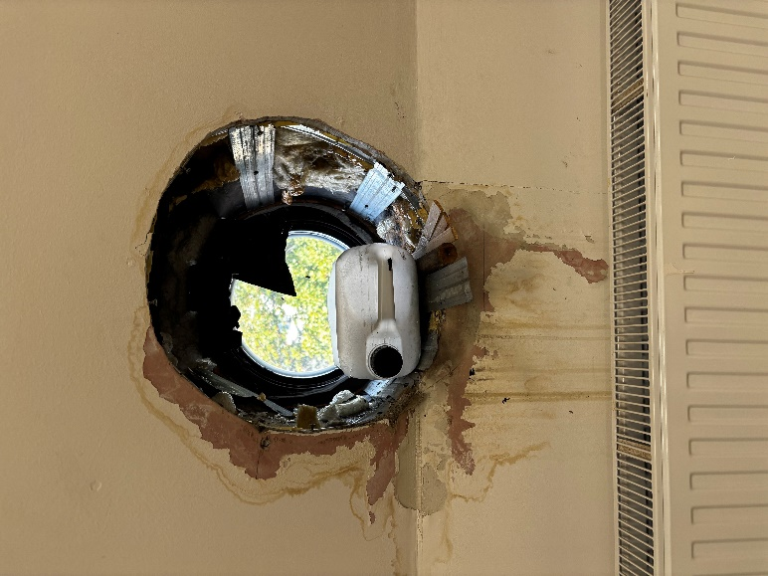
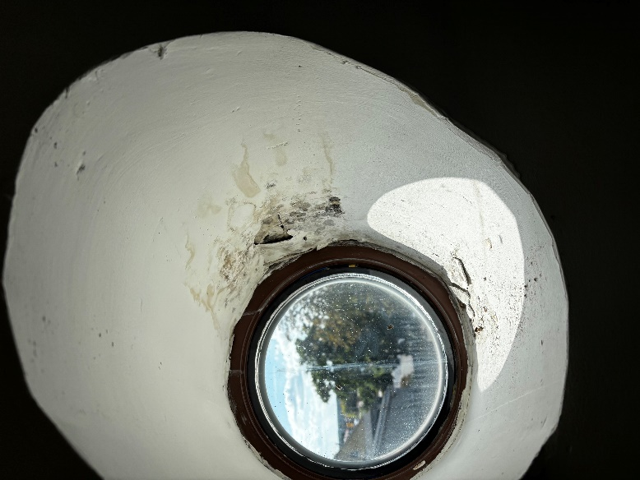

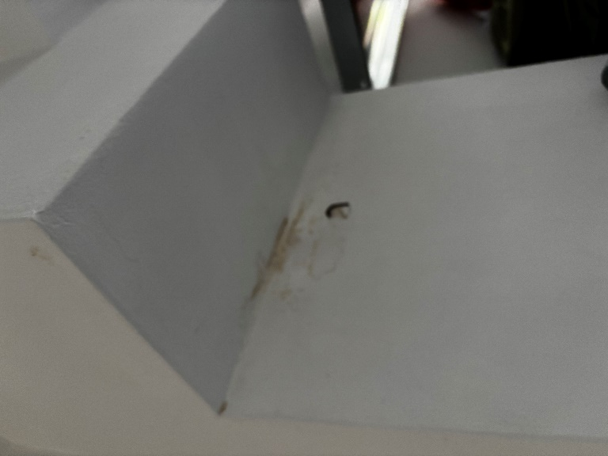
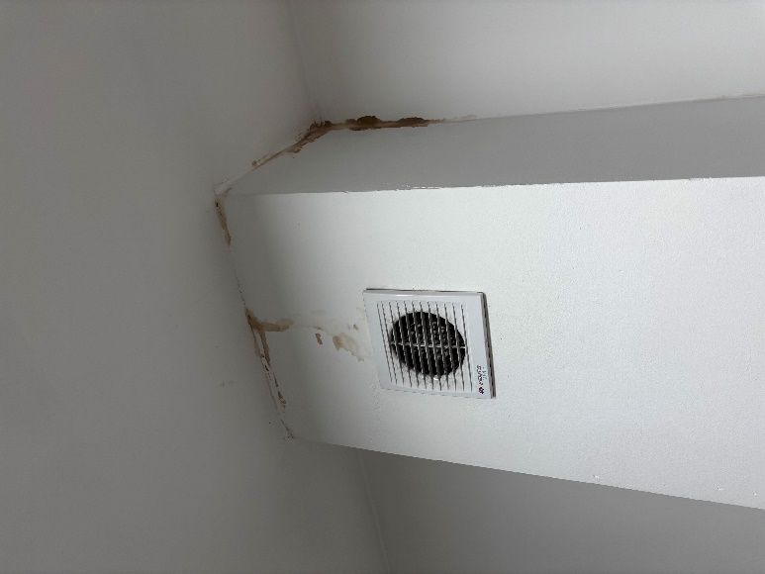

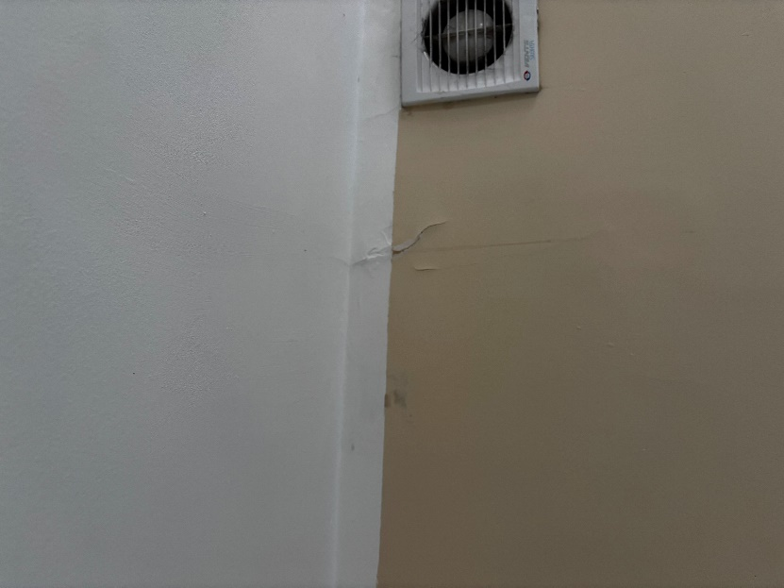
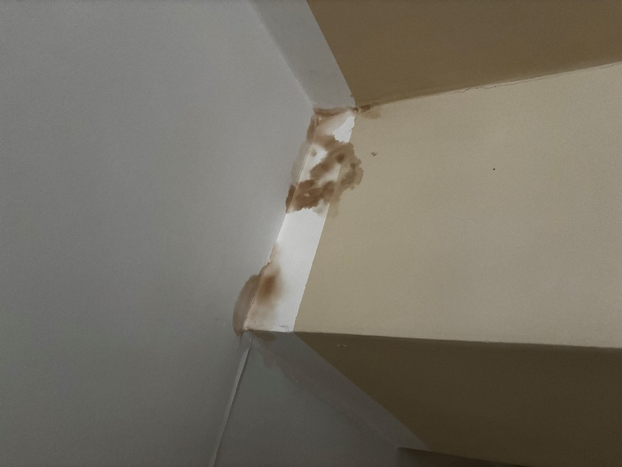

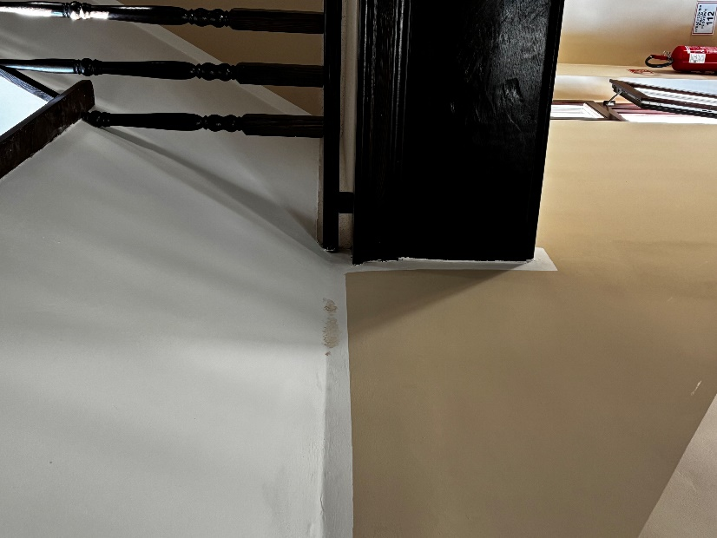
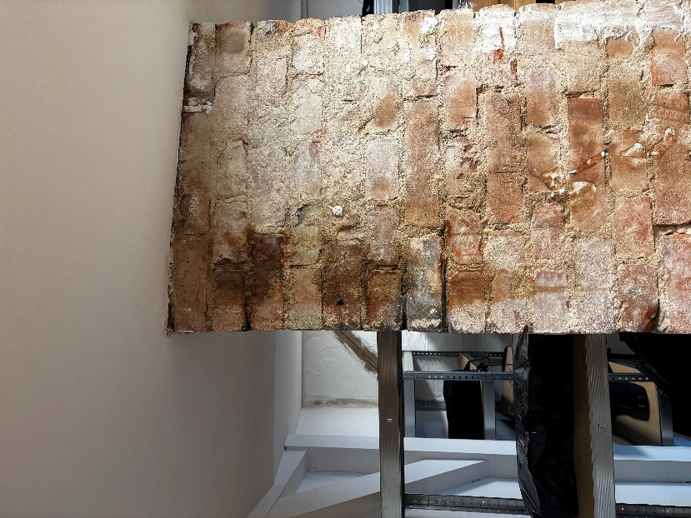

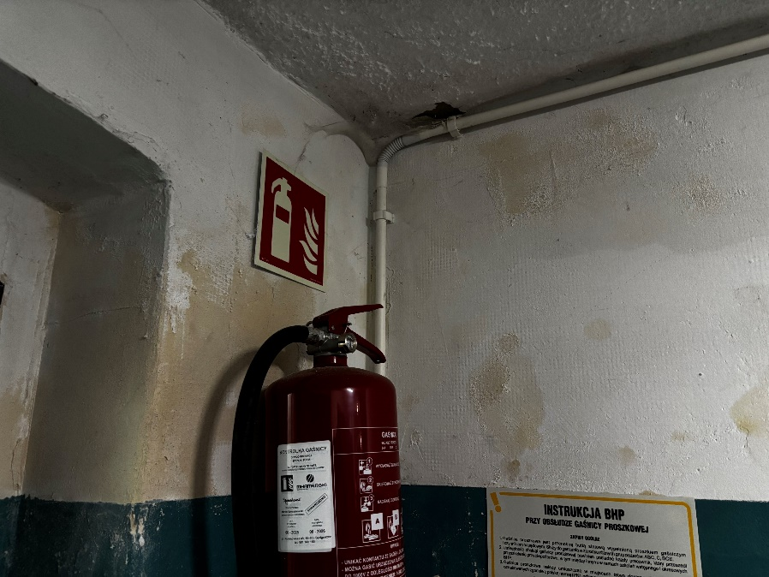

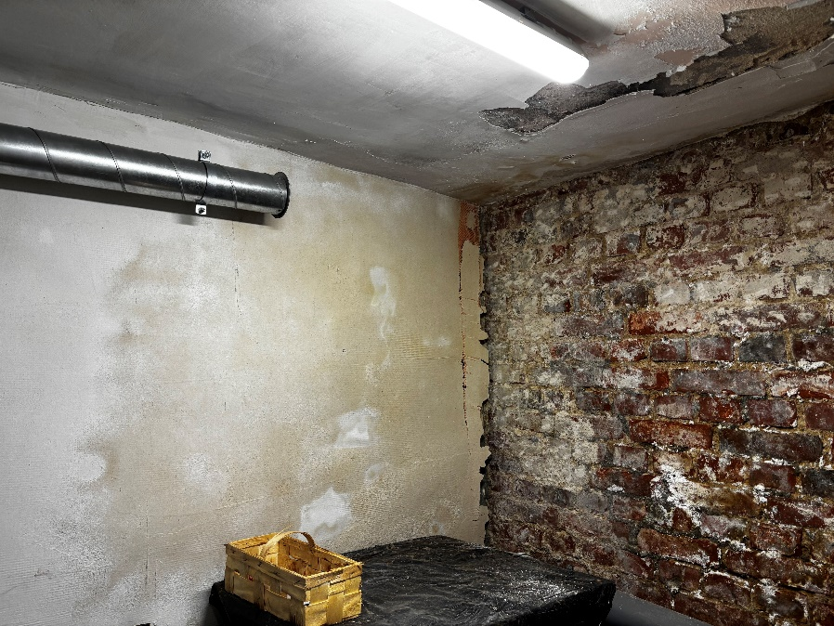

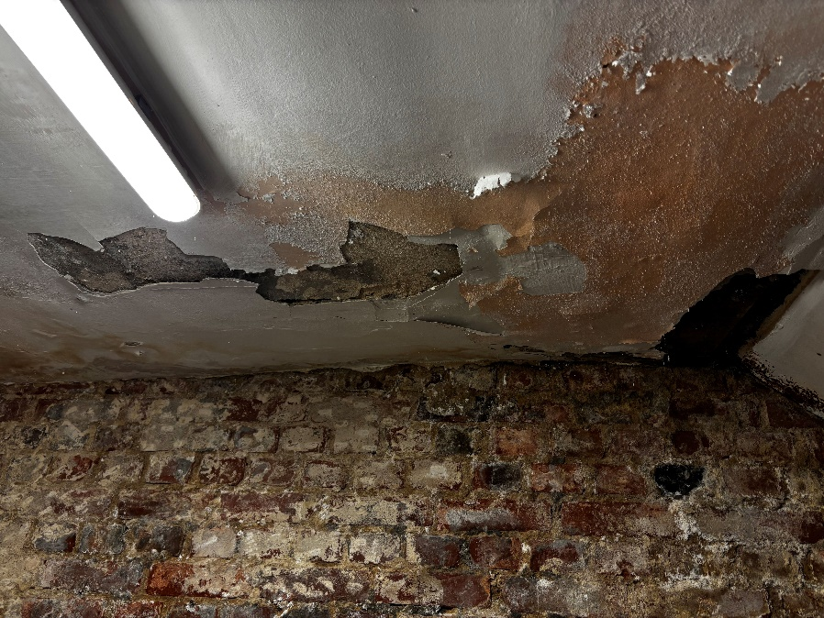

2. ZAKRES PRAC
Prace na potrzeby własne Szkoły Muzycznej I st. im. Fryderyka Chopina w Solcu Kujawskim obejmujące w szczególności:
- przygotowanie kosztorysu
- dostarczenie materiałów potrzebnych do usunięcia usterek
- wykonanie wszelkich prac, związanych z usunięciem usterek
- wykonanie dokumentacji powykonawczej.

